幻影（五代）
售价：328
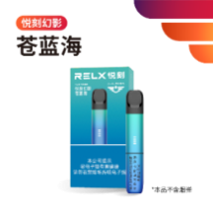  蓝绿渐变 | 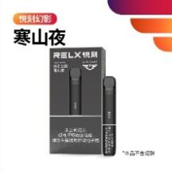  墨黑色 |   嫩绿色 | 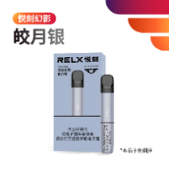  银色 |   红色 | 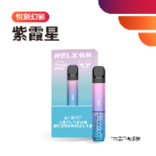  蓝紫渐变（爆款）
特点：

- 主打口感柔顺细腻，电池容量380mAh，支持快充，约45分钟充满

幻影Pro（六代）
售价：428
特点：
电池容量440毫安；25分钟可快充充满，具有三档可调功率
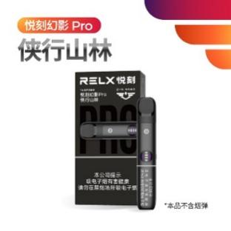  黑色 | 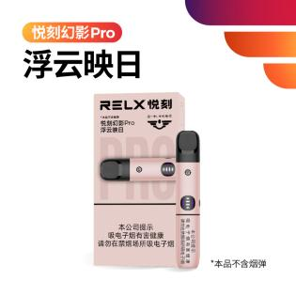  粉色 |   白色 | 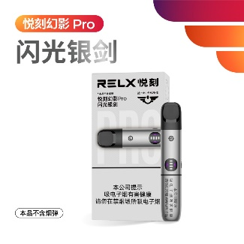  银色（镜面银色）

Poolan 御影S （悦刻六代平替）
售价：368
电量实时显示 | 续航不焦虑
3档功率调节 | 口感随心定
口数精准记录 | 用量全掌控
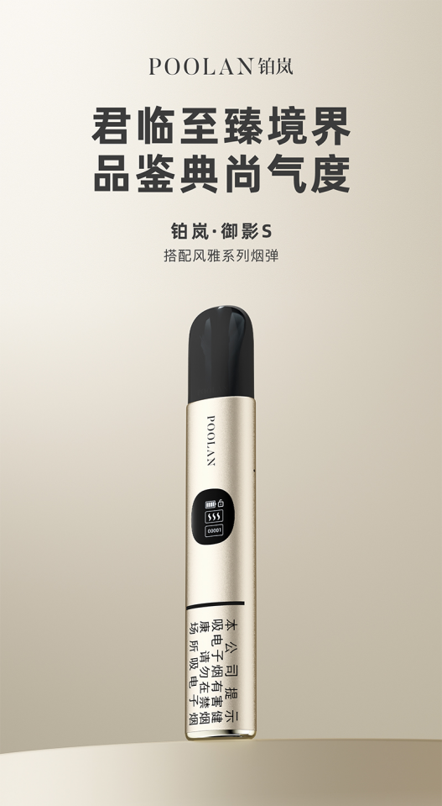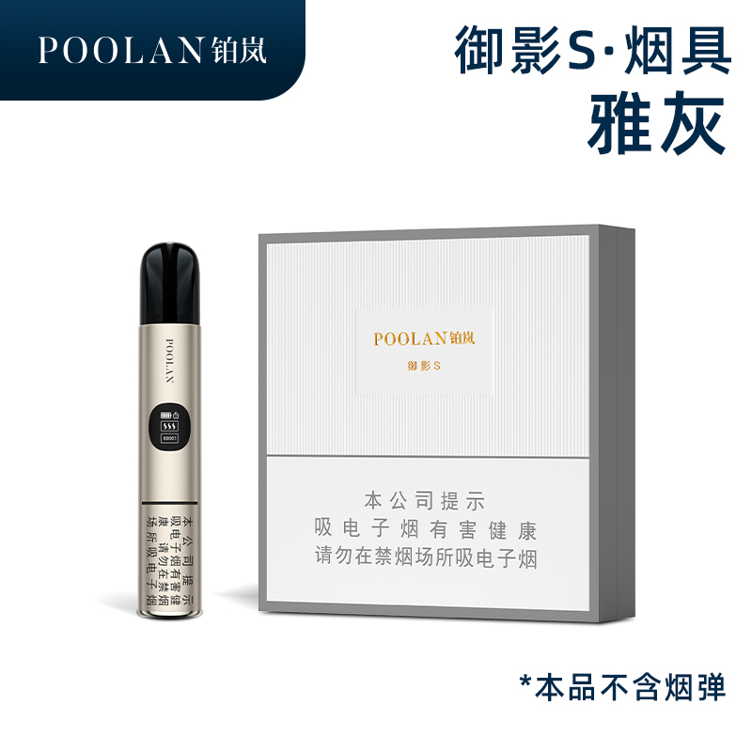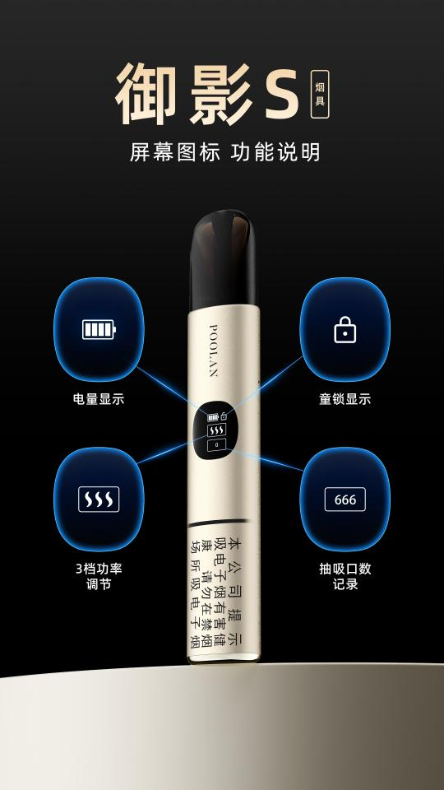

宙斯  售价：888  （搭配转接头可以使用非宙斯系列烟弹） | 大千  售价：258  （搭配转接头可以使用非大千系列烟弹）
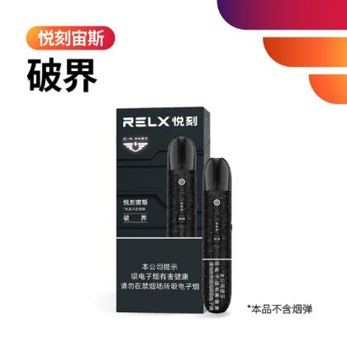 | 
特点：  - 机械式可调节功率及吸阻，800毫安超大电池容量且支持快充充电，25分钟即可充电80% | 特点：  - 800毫安超大电池，功率足，烟雾细

青羽
售价：218
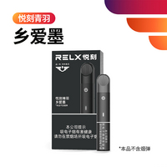  黑色 | 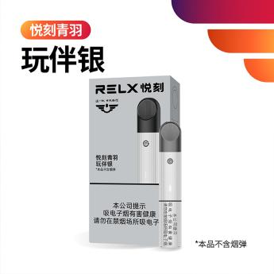  银色
特点：

- 入门之选，Type-C充电，350mAh电池，约50分钟充满

